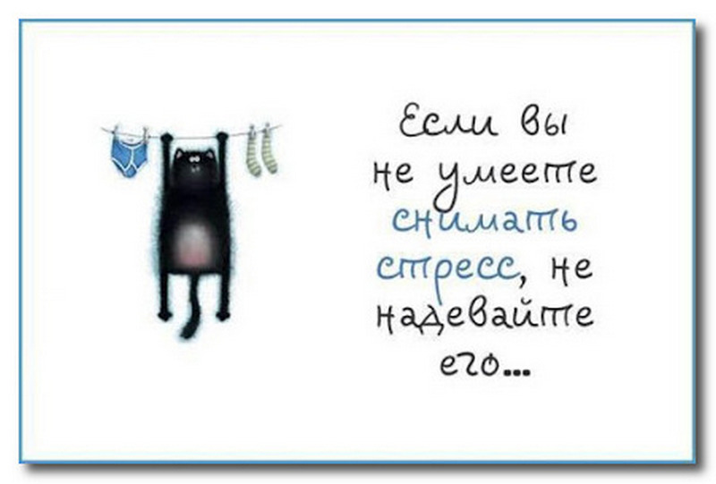
Первая помощь при остром стрессе
Если мы неожиданно оказываемся в стрессовой ситуации (кто-то разозлил, заставил понервничать начальник или кто-то из домашних), у нас начинается острый стресс. Для начала нужно собрать в кулак всю свою волю и скомандовать себе: «Стоп!» – чтобы резко затормозить развитие острого стресса. Чтобы суметь выйти из состояния острого стресса, чтобы успокоиться, необходимо найти эффективный способ самопомощи. И тогда в критической ситуации, которая может возникнуть каждую минуту, мы сможем быстро сориентироваться, прибегнув к этому методу помощи при остром стрессе. Перечислим некоторые советы, которые могут помочь выйти из состояния острого стресса.
1. Противострессовое дыхание. Медленно выполняйте глубокий вдох через нос; на пике вдоха на мгновение задержите дыхание, после чего сделайте выдох как можно медленнее. Это успокаивающее дыхание. Постарайтесь представить себе, что с каждым глубоким вдохом и продолжительным выдохом вы частично избавляетесь от стрессового напряжения.
2. Минутная релаксация. Расслабьте уголки рта, увлажните губы. Расслабьте плечи. Сосредоточьтесь на выражении своего лица и положении тела: помните, что они отражают ваши эмоции, мысли, внутреннее состояние. Вполне естественно, что вы не хотите, чтобы окружающие знали о вашем стрессовом состоянии. В этом случае вы можете изменить «язык лица и тела» путем расслабления мышц и глубокого дыхания.
3. Оглянитесь вокруг и внимательно осмотрите помещение, в котором вы находитесь. Обращайте внимание на мельчайшие детали, даже если вы их хорошо знаете. Медленно, не торопясь, мысленно переберите все предметы один за другим в определенной последовательности. Постарайтесь полностью сосредоточиться на этой «инвентаризации». Говорите мысленно самому себе: «Коричневый письменный стол, белые занавески, красная ваза для цветов» и т.д. Сосредоточившись на каждом отдельном предмете, вы отвлечетесь от внутреннего стрессового напряжения.
4. Если позволяют обстоятельства, покиньте помещение, в котором у вас возник острый стресс. Перейдите в другое, где никого нет, или выйдите на улицу, где сможете остаться наедине со своими мыслями. Разберите мысленно это помещение (если вы вышли на улицу, то окружающие дома, природу) «по косточкам», как описано в пункте 3.
5. Встаньте, ноги на ширине плеч, наклонитесь вперед и расслабьтесь. Голова, плечи и руки свободно свешиваются вниз. Дыхание спокойное. Фиксируйте это положение 1–2 минуты, после чего очень медленно поднимайте голову (так, чтобы она не закружилась).
6. Займитесь какой-нибудь деятельностью, все равно какой: начните стирать белье, мыть посуду или делать уборку. Секрет этого способа прост: любая деятельность, и особенно физический труд, в стрессовой ситуации играет роль громоотвода — помогает отвлечься от внутреннего напряжения.
7. Включите успокаивающую музыку, ту, которую вы любите. Постарайтесь вслушаться в нее, сконцентрироваться на ней (локальная концентрация). Помните, что концентрация на чем-то одном способствует полной релаксации, вызывает положительные эмоции.
8. Возьмите калькулятор или бумагу и карандаш и постарайтесь подсчитать, сколько дней вы живете на свете (число полных лет умножьте на 365, добавляя по одному дню на каждый високосный год, прибавьте количество дней, прошедшее с последнего дня рождения). Такая рациональная деятельность позволит вам переключить свое внимание. Постарайтесь вспомнить какой-нибудь особенно примечательный день вашей жизни. Вспомните его в мельчайших деталях, ничего не упуская. Попробуйте подсчитать, каким по счету был этот день вашей жизни.
9. Побеседуйте на какую-нибудь отвлеченную тему с любым человеком, находящимся рядом: соседом, товарищем по работе. Если же рядом никого нет, позвоните по телефону своему другу или подруге. Это своего рода отвлекающая деятельность, которая осуществляется «здесь и сейчас» и призвана вытеснить из вашего сознания внутренний диалог, насыщенный стрессом.
10. Проделайте несколько противострессовых дыхательных упражнений.
Теперь, взяв себя в руки, вы спокойно можете продолжить прерванную деятельность.
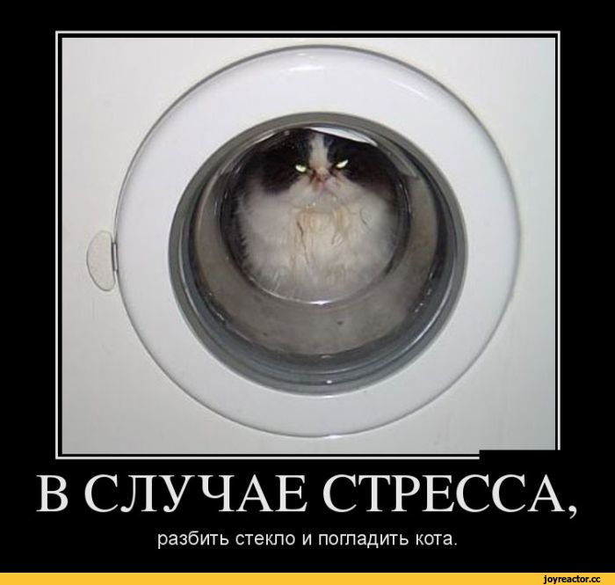

Пять советов Бредли Фредерика
1. Сделайте несколько глубоких вдохов. Этим вы приглушите чувства нервозности и беспокойства, возникающие первыми в практически любой стрессовой ситуации.
2. Потянитесь. Большинство из нас отвечают на стрессовое воздействие мышечным напряжением, а растягивание мышц в определенной степени уменьшает ощущение стрессового «нажима».
3. Выпятите грудь колесом. Это делается не только для того, чтобы почувствовать свою значимость в психотравмирующей, стрессовой ситуации. Вы расправляете грудь, чтобы вам было легче дышать. В состоянии стресса напряжение мускулатуры может вызывать затруднения дыхания, что обычно усиливает беспокойство, которое человек и так чувствует в подобной ситуации. Первый раз, когда плечи идут назад, глубоко вдохните, затем, когда они расслаблены, выдохните. Повторите все это 4–5 раз, затем снова глубоко вдохните. Повторите всю последовательность 4 раза.
4. Полностью расслабьтесь. Для этого существует самый простой способ так называемой прогрессивной релаксации. Начиная с макушки до кончиков пальцев ног, напрягите одновременно одну группу мышц своего тела, подержите это напряжение несколько секунд, а затем дайте мышцам расслабиться.
5. Примите (если есть такая возможность) горячую ванну. Когда человек напряжен в стрессовой ситуации, когда он беспокоен и даже тревожен, приток крови к его конечностям уменьшается. Горячая же вода восстанавливает циркуляцию крови, как бы давая понять организму, что он находится в безопасности и что уже можно расслабиться. Если рядом нет ванны (или душа), то можно просто подержать руки под струей горячей воды из крана до тех пор, пока вы не почувствуете, что напряжение уходит. К тому же проточная вода, по мнению биоэнерготерапевтов, «смывает» накапливающуюся в человеке «отрицательную», вредную для его здоровья энергию.
АНТИСТРЕССОВЫЕ ПРИЕМЫ
9 профилактических правил для всех и каждого
наша жизнь набрала такой бешеный темп, что это начинает угрожать не только нервно-психическому, но и физическому здоровью людей. Ученые не перестают разрабатывать системы и методы, помогающие современному «цивилизованному» человеку не попасть в «стрессовый плен».
1. Полдня в неделю нужно проводить так, как вам нравится: плавайте, танцуйте. Прогуливайтесь или же просто сидите на скамейке в парке. В общем, хватит отдавать себя только работе!
2. Не реже одного раза в день говорите самому дорогому для вас человеку теплые слова. Не сомневайтесь, что он (она) скажет вам в ответ то же самое. В нашем суровом мире одно сознание того, что вас кто-то любит, способно защитить от тяжелых срывов.
3. Два или три раза в неделю давайте себе физическую нагрузку. Упражнения не должны быть изматывающими, но если после занятий вам не понадобился душ, значит, вы что-то делали неправильно или же просто недостаточно тренировались.
4. Пейте побольше воды (не спиртных напитков!) для того чтобы поддерживать тело в хорошей форме, следует выпивать только одной воды не менее 1–1,5 литра в день.
5. По меньшей мере раз в неделю занимайтесь тем, что вам вроде бы «вредно» (можно, к примеру, «чуть-чуть» нарушить диету, на которой вы сидите, побалуйте себя сладеньким или же ложитесь спать раньше либо позже, чем обычно). Следить за собой необходимо, но, когда это делается слишком серьезно, можно опасаться того, что вы станете ипохондриком.
6. Не позволяйте расхищать свою жизнь! Будет лучше, если некоторые письма останутся нераспечатанными, а телефонные звонки — без ответа. Бесцеремонные люди крадут часы (даже дни) вашей жизни и создают вам стрессы, заставляя делать то, что вам не нужно и не нравится.
7. Когда вы подавлены или рассержены, займитесь интенсивной физической работой: вскопайте огород, раскидайте сугробы, переставьте мебель или просто разбейте старые тарелки. Можете отправиться за город и покричать там. Подобные неадекватные поступки неплохо защищают человека от стрессов.
8. Съедайте хотя бы по одному банану в день. В них практически все витамины, много микроэлементов, к тому же они обладают высочайшей энергетической емкостью.
9. Купите (если у вас еще нет такого) телефонный аппарат с записывающим устройством (или так называемый АОН, высвечивающий или сообщающий голосом номер звонящего). Это позволит вам не дергаться из-за каждого звонка и сохранять действительно нужную для вас информацию.
Не очень сложные приемы, согласитесь? Но следование им обязательно убережет вас от многих тяжелых стрессов.

